工艺房操作流程

目录

1.流程图 1

2.系统操作 2

2.1系统查看生产订单 2

2.2、生产订单发料 2

2.3生产订单收货 5

# 1.流程图

流程说明：

PMC提前下达发料指示到仓库，仓库根据PMC的发料明细将工艺房配料所需实物转到工艺房配料间，系统记录为工艺房线边仓库存。

工艺房线边仓有库存后，PMC下达生产订单，工艺房每日需要将完成的生产订单在系统上做生产发料和生产收货动作。生产发料基于生产订单生成扣减工艺房线边仓库存，生产收货同样基于生产订单生成入工艺仓（配料房）

PS： 图中带有 SAP 小标记的为本部门需要在系统上操作的

# 2.系统操作

## 2.1系统查看生产订单

生产模块---生产订单

生产订单不用本部门维护，是PMC下达可以再系统上查看原订单

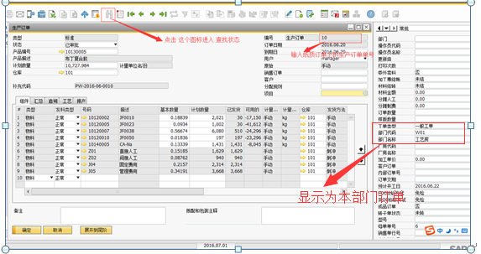

## 2.2、生产订单发料

工艺房生产订单发料可以一次全按生产订单上的标准用量将应发原材料发完

生产发料的数量不能大于生产订单上的数量。

生产模块---生产发料

第一步

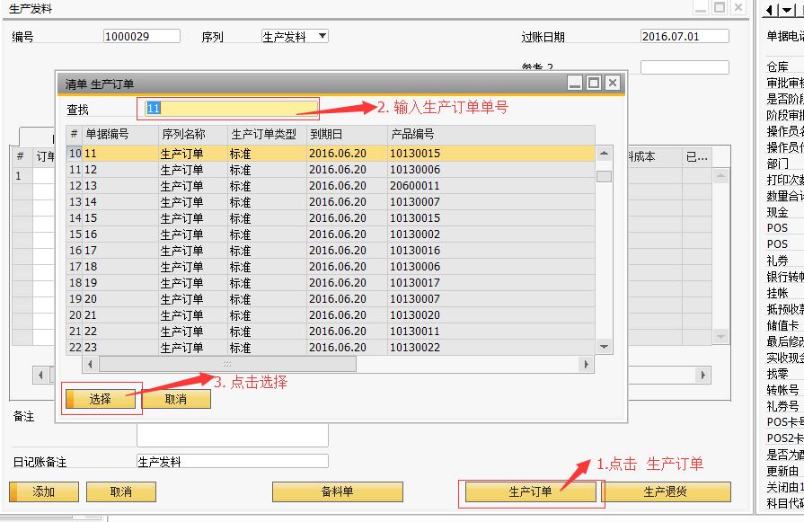

第二步

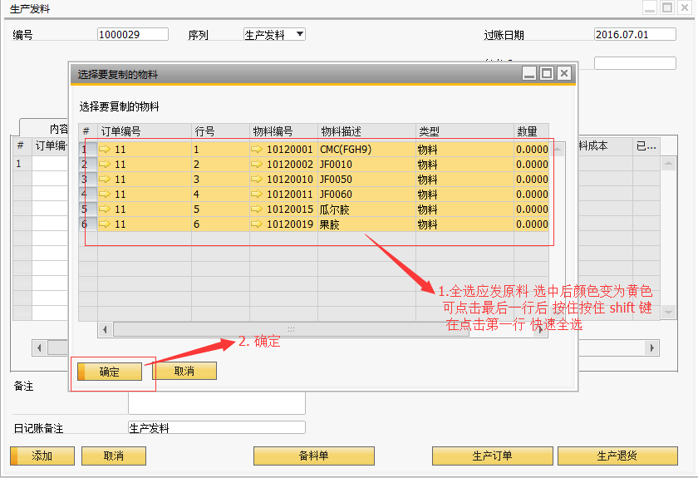

第三步

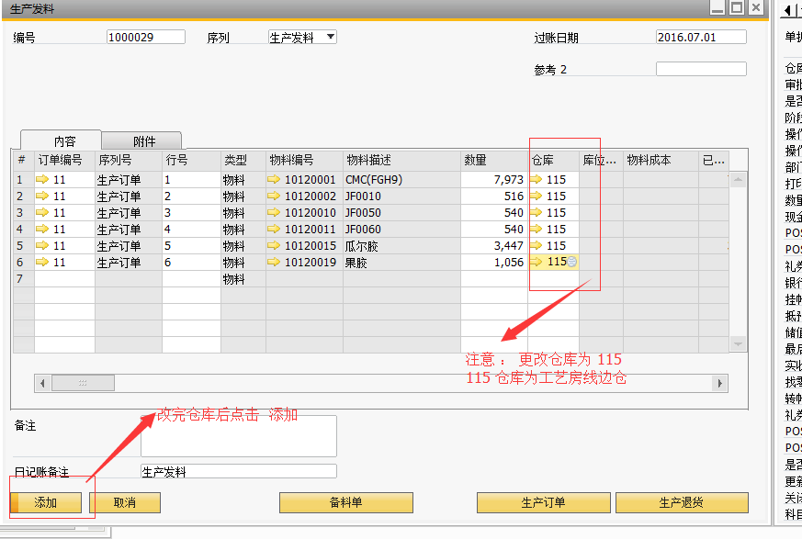

第四步

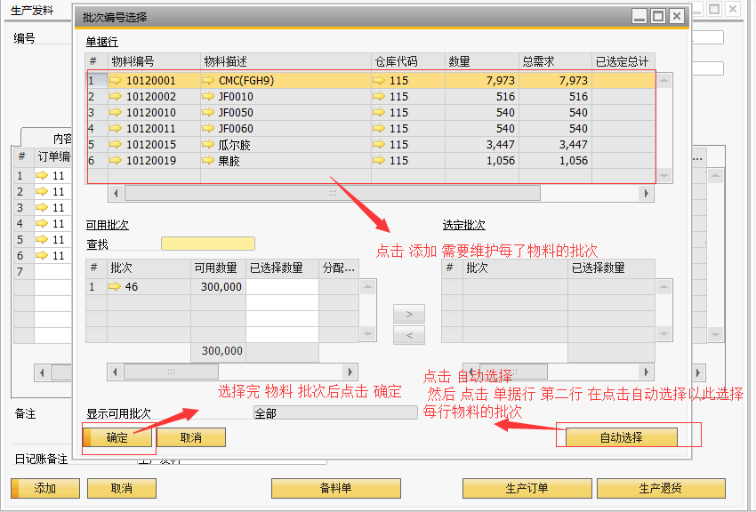

第五步

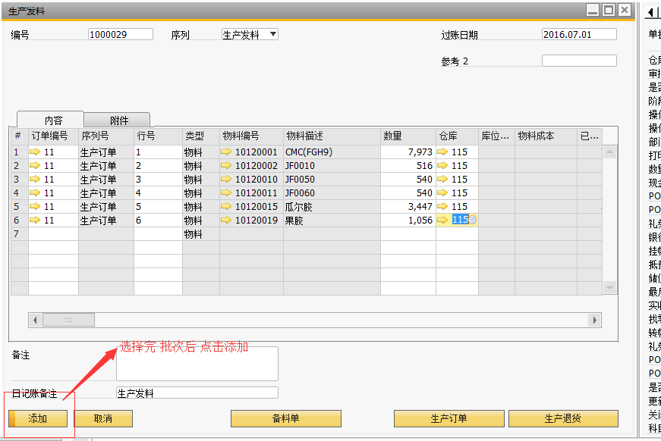

## 2.3生产订单收货

。

生产模块 ---生产收货

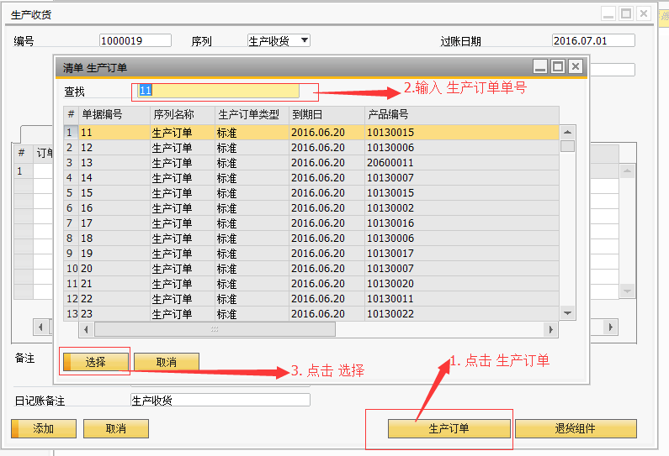

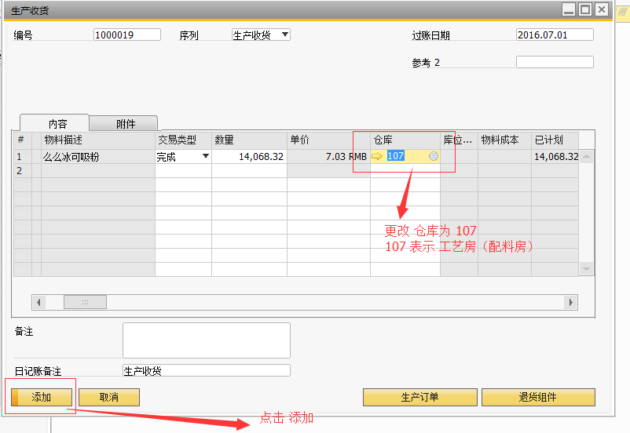

点击添加后系统自动弹出窗体需要为入库产品创建批次。

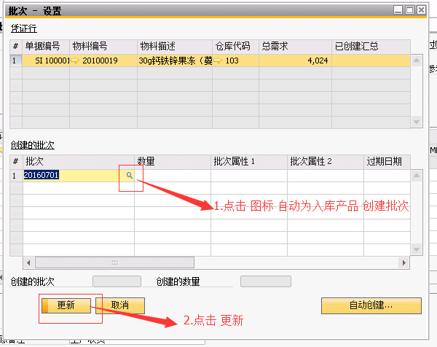

批次为入库当天的日期。